四川外国语大学新聘长期外籍教师手续办理程序

每年4月底或10月底，二级聘用单位申报下一年度/学期聘请计划，国际合作与交流处与二级聘请单位共同协作招聘外籍教师，由聘用单位进行甄选。如有确定人选，聘用单位将拟聘外籍教师相关信息电子版传给国际合作与交流处外籍教师专办员邮箱（172538004@qq.com、luoyaowei@sisu.edu.cn），并提供以下纸质材料给国际处专办员：

1.《四川外国语大学长短期外籍教师基本信息表》（国际处网站自行下载，二级聘用单位负责人签字、盖章）。
2.外籍教师简历。应包含：姓名、性别、国籍、护照号码、婚姻状况、国外住址、邮政编码、电话、带起止日期的教育及工作经历、邮箱地址、所有曾获得护照的国家、每年在华工作时间等。
3.申请人6个月内正面免冠照片。白底免冠照，图像清晰（JPG格式）。
4.推荐信或工作资历证明。应证明申请人取得大学学士及以上学位且具有2年以上语言教育工作经历，包含职位描述，工作时间，需原工作单位加盖公章或负责人签字，并留有证明联系人有效联系电话或电子邮件，（用邮箱发送扫描件，寄送证明原件）。
5.最高学位（学历）。最高学位（学历）证书在国外获得的，需经我国驻外使、领馆或由申请人获得学位（学历）所在国驻华使、领馆认证（用邮箱发送认证件及证书扫描件，寄送认证原件）。最高学位（学历）在中国境内获得的，无需认证（用邮箱发送扫描件，寄送证书原件）。
6.无犯罪记录证明。由本人国籍国开具，经我驻该国使、领馆或申请人国籍所在国驻华使、领馆认证。（用邮箱发送扫描件，寄送证明及认证原件）。
7.体检证明。中国检验检疫机构或经中国检验检疫机构认可的卫生医疗机构出具的境外人员体格检查记录证明书，签发时间在6个月内。（用邮箱发送扫描件，寄送证明原件）
8.护照。护照首页扫描件或国际旅行证件信息页扫描件。（护照有效期不得少于6个月）

9.TEFL证书或TESOL证书。若语言教学经验少于两年，则需提供TEFL证书或TESOL证书及认证件。（用邮箱发送原件扫描件及认证扫描件，寄送认证原件）。
10.随行家属相关证明材料。包括随行家属护照信息页，家属关系证明（配偶-结婚证书，子女-子女出生证明或收养证明，父母或配偶父母-申请人出生证明或结婚证书或公证证明）、体检报告（18周岁以上家属）以及电子照片。
11.二级单位自聘外籍教师的应提供中英文合同，包括工作地点、工作内容、薪酬、来华工作时间、职位等，二级聘请单位签字盖章。
12.其他材料。

注:除护照或国际旅行证件外，非中文证明材料均需提供中文翻译件并加盖单位公章

所有材料均需电子版（PDF扫描件）及纸质版(所有复印件均需加盖二级单位公章)

国际处审核合格

国际处前往重庆市外专局申办：外国人工作许可通知

未通过审核，退回材料

未通过重庆市外专局审批，退回材料

重庆市外专局审批合格后：国际处通过二级聘请单位向拟聘用外籍教师发出：外国人工作许可通知。

拟聘用外籍教师持外国人工作许可通知在中国驻国（境）外使、领馆申办Z签证（工作签证）或R签证（人才签证），并在开学前一周内入境，不建议提前入境。

入境（到校）24小时之内拟聘用外籍教师本人/或二级聘请单位派人持护照首页、Z签证页及最新入境（章）页复印件前往居住地派出所办理临时住宿登记，将护照交至国际处扫描备份；入境后3个工作日内，二级聘请单位陪同拟聘用外籍教师到重庆市公安局指定照相馆拍摄证件照（2寸、白底免冠照），并向相馆索取数字相片采集回执，然后持护照前往重庆市国际旅行卫生保健中心（渝北区红石路185号）（空腹并带3张照片）体检。

体检合格：国际处受理材料为其办理 |  |  |  |  | 体检不合格：国际处告知相关二级聘
 |  |  |  |  | 用单位并通知拟聘用外籍教师限期离
相关手续
 |  |  |  |  | 境
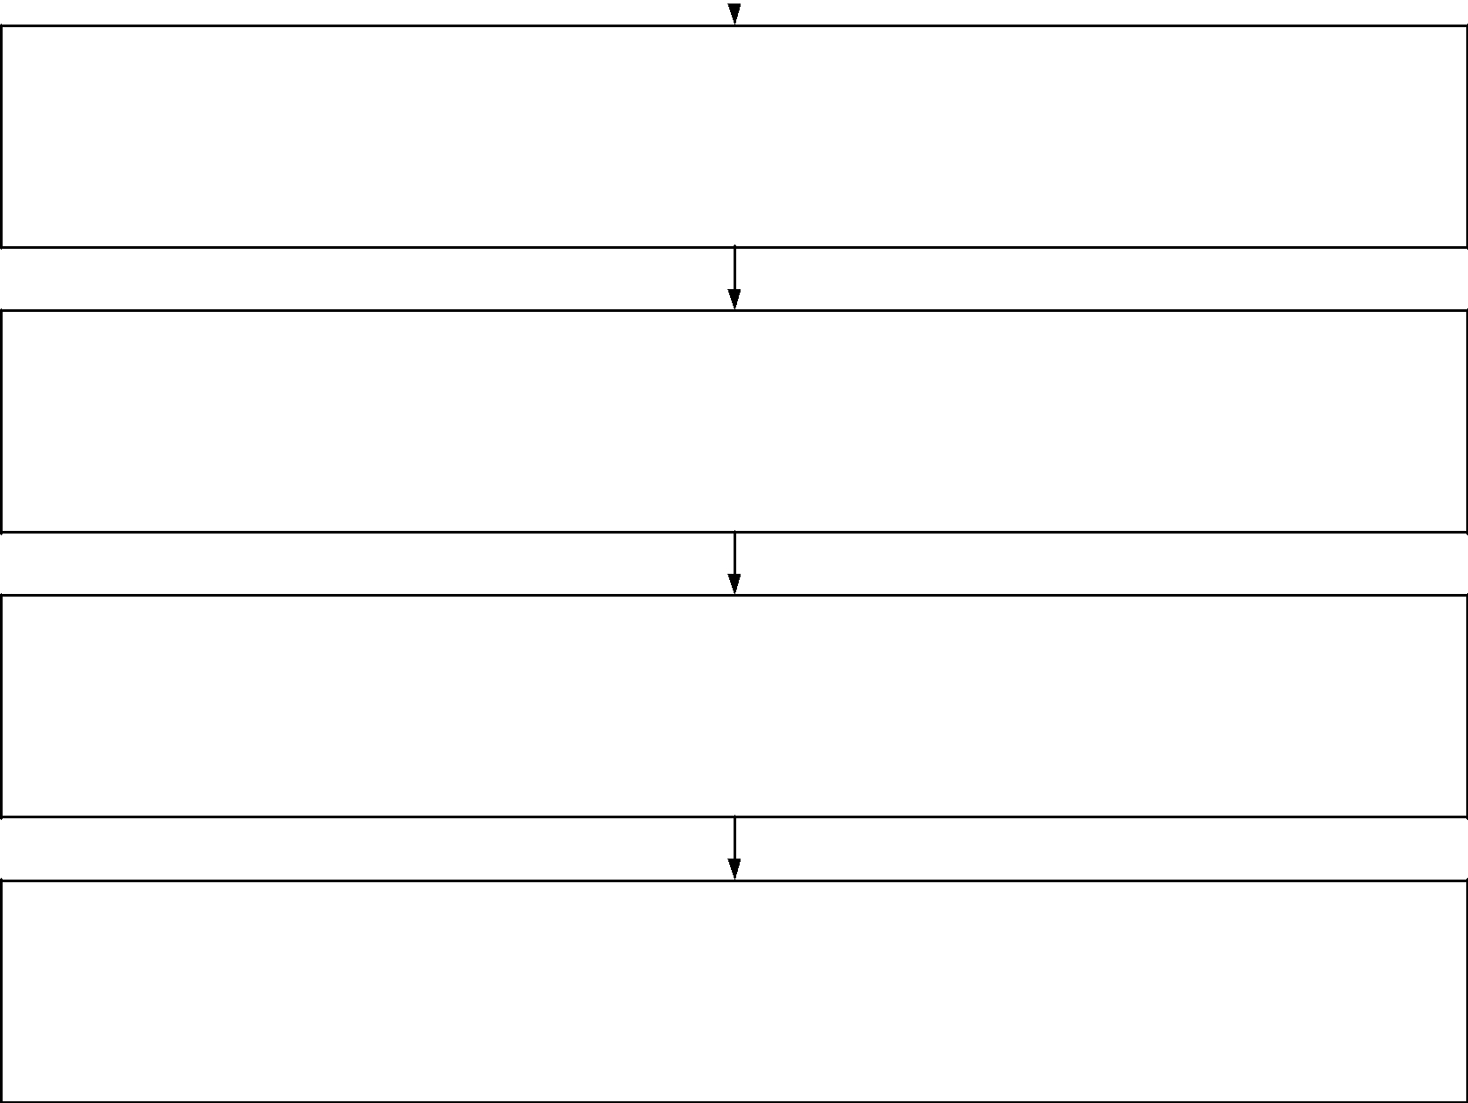
拟聘用外籍教师到校后3个工作日内，二级聘请单位派人陪同拟聘用外籍教师前往国际处报到，同时提交护照原件、体检报告、4张2寸白底证件照、相片数字采集回执单及临时住宿登记、外国人面签登记表等材料。

国际处前往重庆市外专局为拟聘用外籍教师申领《外国人工作许可证》。

二级聘请单位协助拟聘用外籍教师填写《外国人签证证件申请表》并提供其他相关材料，国际处安排人员陪同拟聘用外籍教师前往重庆市公安局申办：中华人民共和国外国人居留许可。

二级聘请单位协助外籍教师办理校园一卡通、工资卡、手机卡等证件。

备注：

由于办理《外国人工作许可证》（自递交齐全所有材料之日起至少15个工作日）及外国人居留许可（自递交齐全所有材料之日起至少15个工作日）所需时间较长，特提醒外籍教师到校后尽快办理临时住宿登记及体检，及时将所有申请材料交至国际处。

考虑到寒暑假放假等因素，校内各二级聘请单位应当在每年 4 月 30 日或 10 月 30 日之前向国际处提交下一学期外籍教师聘请计划及申请材料，各二级聘请单位因晚交材料而导致办证进度受到影响并导致外籍教师来校任教时间推迟等后果由各二级聘请单位负责。
外国驻川外教育文化合作机构聘请外籍教师流程参照此程序办理。

